

SUONI E VISIONI

FAMILY: MODERNE NEVROSI FAMILIARI IN SCENA CON GIPO GURRADO
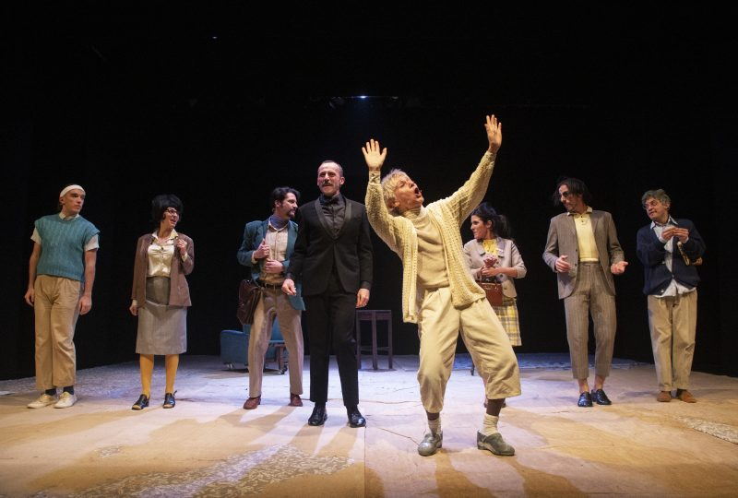

CATERINA BONETTI

:
16 Gennaio 2023
Una famiglia come tante altre, personaggi che si incontrano e scontrano in scena in un’ordinaria sequenza di eventi dove il viaggio narrativo è sorretto dagli accadimenti accidentali più che da una trama ricca di colpi di scena, di grandi snodi e stravolgimenti. Family, nuovo modern musical d’autore prodotto da Elsinor Centro di Produzione Teatrale con il contributo di NEXT-Laboratorio delle Idee, ideato, scritto e diretto da Gipo Gurrado, non racconta nulla di straordinario, non presenta una vicenda fitta d’intrigo ma, come in parte già avvenuto nell’acclamato Supermarket, racconta con parole e musica le nevrosi e le manie contemporanee di un’ordinaria famiglia. A caratterizzare l’opera, oltre al sapiente mescolarsi di musica e recitazione, secondo una linea interpretativa che si distanzia dalla semplice importazione del musical di tradizione anglo americana, un inedito punto di vista che, combinato alle coreografie di Maja Delak, contraddistingue e rende originale la pièce.
Ne abbiamo parlato con l’autore e regista, per capire meglio cosa ci potrebbe aspettare in scena.
Nella sua presentazione per la stampa Family non si caratterizza in modo netto. A differenza di molti spettacoli, dove il pubblico sa, a grandi linee, cosa aspettarsi in scena, qui tutto è giocato in modo molto evocativo. Cosa possiamo aspettarci e che mondo racconta Family?
La presentazione è volutamente evocativa perché Family racconta una normalissima vita familiare, straordinaria nella sua ordinarietà, come tante. Il contenitore è chiaro, quello che accade meno, perché gli avvenimenti si basano sulle relazioni, sui nessi interpersonali fra i personaggi. La famiglia vive sulla comunicazione – poca o troppa che sia – e sui rapporti che la contraddistinguono, dai quali i singoli soggetti possono allontanarsi, ma mai liberarsi definitivamente. Nel raccontare questa storia ho voluto procedere per scorci, per scatti, senza seguire una trama prestabilita. È come se avessi voluto che lo spettatore “sbirciasse” all’interno di uno spazio privato, che si sgretolasse il muro che divide l’intimo familiare dal mondo circostante.
Un “mondo piccolo” che tutti abbiamo avuto modo di vivere e comprendere più a fondo nel biennio pandemico, quando per convivenza forzata o forzato allontanamento le famiglie hanno avuto modo di interrogarsi su loro stesse…
Sicuramente questa può essere una chiave di lettura, ma Family non nasce come esito del periodo pandemico. Le sue origini sono anzi antecedenti, in termini di ricerca e riflessione, a Supermarket, che ha rappresentato un piccolo “cult” . Ho voluto procedere su questa linea, lontana dal musical d’importazione. Ho deciso di parlare di famiglia, ma la famiglia è tante cose, non solo quella di origine, ma anche quella che ciascuno sceglie per sé.
Attraverso quale percorso hai caratterizzato questo sguardo?
Sicuramente grazie a un importante lavoro scenico e ci tengo a sottolineare l’importanza della collaborazione con Maja Delak, fondamentale da un punto di vista creativo, ma anche e soprattutto umano, e del contributo eccezionale degli otto attori in scena, che con me si sono costantemente interrogati sul percorso da seguire. Abbiamo lavorato in un mix linguistico di italiano, inglese e sloveno, costruito un album fotografico in movimento, che potesse rappresentare vizi e virtù delle famiglie italiane, che era solo nella mia testa. È stata un’esperienza intensa, nella quale, in poco tempo – come spesso capita, in termini di prove e allestimento, al giorno d’oggi – abbiamo costruito un lavoro di squadra perfettamente coordinato. Ho imparato tanto da questo percorso e tanti sono gli spunti emersi in corso di costruzione dello spettacolo.
Quindi non puoi dirci altro sullo sguardo originale che contraddistingue l’opera?
Lo spettatore lo scoprirà in diretta, ma posso dire che potrà non mancare una certa sorpresa. D’altra parte ci sono tantissime opere che parlano di famiglia, dal teatro ai romanzi, passando per cinema, racconti musical e dietro ognuna di queste opere c’è sicuramente un autore convinto di aver aggiunto un tassello importante per comprendere le dinamiche e i meccanismi di questo fondamentale nucleo sociale. Non è questo il mio caso. Sul più bello io sono uscito col cane.dietro ognuna di queste opere c’è sicuramente un autore convinto di aver aggiunto un tassello importante per comprendere le dinamiche e i meccanismi di questo fondamentale nucleo sociale. Non è questo il mio caso. Sul più bello io sono uscito col cane.
Family, dal 12 al 29 gennaio al Teatro Fontana di Milano
Libretto, testi, musiche, regia Gipo Gurrado
Coreografie e movimenti scenici Maja Delak
Con Andrea Lietti, Giovanni Longhin, Ilaria Longo, Nicola Lorusso, Roberto Marinelli, Marco Rizzo, Elena Scalet, Paola Tintinelli
Scene e costumi Marina Conti
Responsabile tecnica Ornella Banfi
Audio Stefano Giungato Hindie Hub
Produzione Elsinor Centro di Produzione Teatrale
Con il contributo di NEXT-Laboratorio delle Idee

Ph. Michela Piccinini

